ΠροσφοράΑκτοπλοικής- Αεροπορικής Εκπαιδευτικής Εκδρομής ΓΕΛ ΝΕΑΣ ΑΛΙΚΑΡΝΑΣΣΟΥ Ηρακλείου
στην Θεσσαλονίκη.
Αναχώρηση 14/02/2019
Επιστροφή 19/02/2019
Σας καταθέτουμε την πρόταση μας με βάση την προκήρυξη σας η οποία δημοσιεύτηκε στις 12/11/2018 για αεροπορική εκπαιδευτική εκδρομή στην Θεσσαλονίκη για 85 Μαθητές και 5Συνοδούς καθηγητές με αποδοχή διαμόρφωση του προγράμματος όπως επιθυμεί το σχολείο σας.

AEΠΙΛΟΓΗ ΑEGEANAIRLINES 12/02-17/02
Προτεινόμενη αεροπορική εταιρεία ΑEGEANAirlines
Επιστροφή 19/02 από αεροδρόμιο Θεσσαλονίκης με απευθείας πτήση για το Ηράκλειο στις 18^{η}35

LAZART HOTEL 5*****http://www.lazarthotel.com
Τιμή 329 € αναάτομο (82*329€=26978€) με πρωινό μπουφέ
Tιμή γεύματος 5€ ανά άτομο σε μπουφέ.
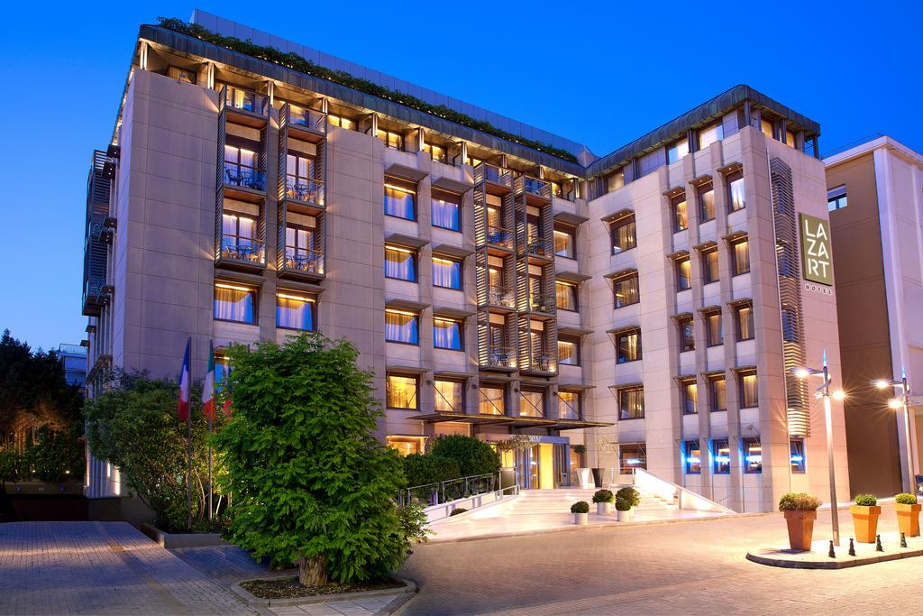
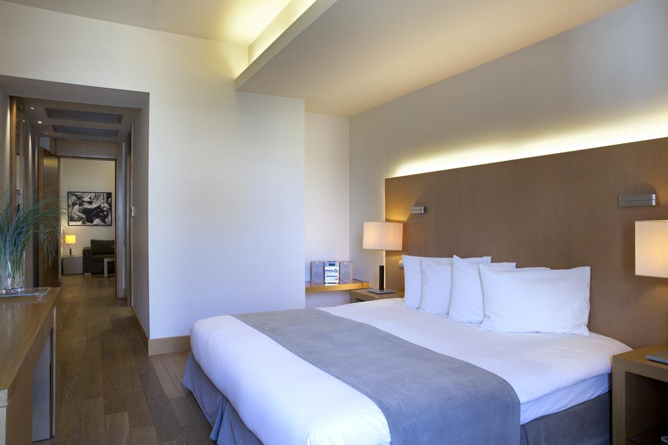
ΙMPERIAL PALACE www.ad-imperial-hotel.gr
4****Πλησίον πλατείας Αριστοτέλους
Aνακαινισμένο 2017 Εγνατίας &Αντιγονιδών 13.

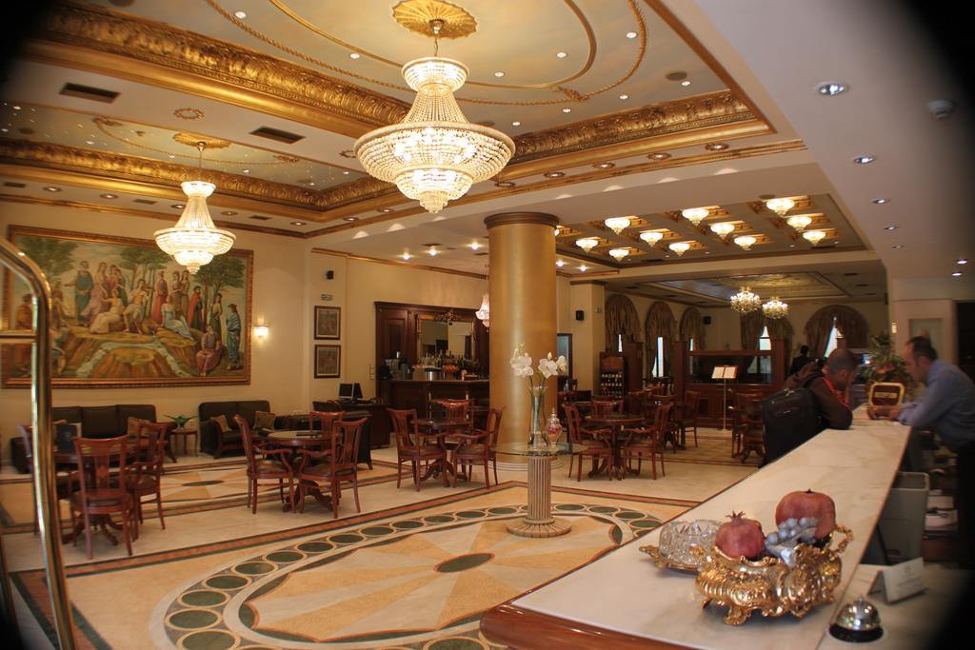

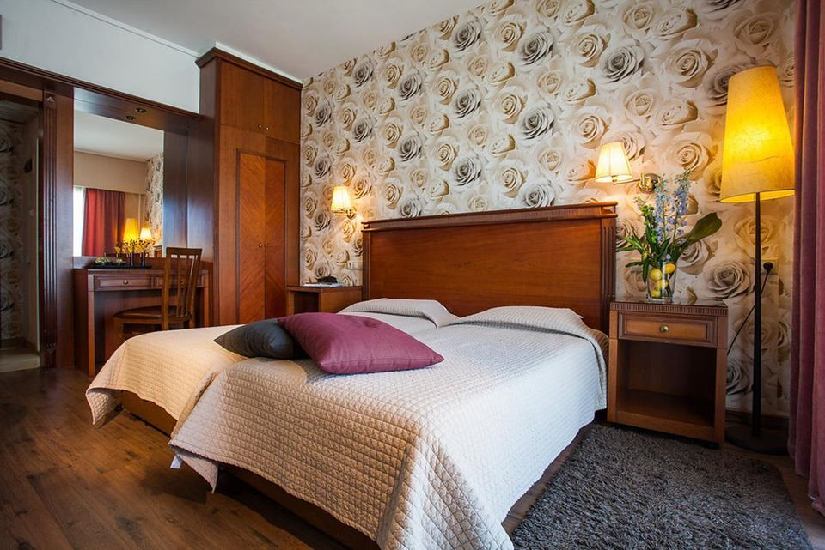

Περιλαμβάνονται
- Ακτοπλοικά εισιτήρια με Μινωικές γραμμές ΗΡΑΚΛΕΙΟ-ΠΕΙΡΑΙΑΣ
- Αεροπορικά εισιτήρια με απευθείας πτήσης της ΑegeanAirlinesθεσσαλονίκη –Ηράκλειο με αποσκευή βάρους 23 κιλών και χειραποσκευή 8 κιλών. Aναχώρηση στις 18^{η}35
- Πρόγραμμα επισκέψεων και εκδρομών με πολυτελές τουριστικό πούλμαν με 2 ευγενείς και συνεργάσιμους οδηγούς καθώς επίσης και ειδικό minivanγια άτομα με ειδικές ανάγκες 8+1 θέσεων.
- Τέσσερις (4) διανυκτερεύσεις σε κεντρικά ξενοδοχεία στην Θεσσαλονίκη με πρωινό. Διαμονή σε Δίκλινα και Τρίκλινα δωμάτια με κανονικό κρεβάτι για τα Μαθητές
- Νυχτερινές εξόδους για ομαδική βραδινή διασκέδαση.
- Πέντε (5) συνοδοί καθηγητές δωρεάν σε Μονόκλινα δωμάτια.
- Τρία (3) δωρεάν εισιτήρια για Μαθητές.
- Επίσημος διπλωματούχους ΙΑΤΡΟΣ με φαρμακευτική τσάντα που θα συνοδεύει σε όλη την διάρκεια της εκδρομής
- ΕπίσημοιΞεναγοί στην Βεργίνα και στο Γύρο πόλης .
- Αποδοχή ποινικής ρήτρας σε περίπτωση αθέτησης οποιονδήποτε όρου του συμβολαίου.
- Φόροι αεροδρομίων –ΦΠΑ-Διόδια
- Ασφάλεια Αστικής επαγγελματικής ευθύνης σύμφωνα με τον κανονισμό του Υπουργείου Παιδείας, και επιπλέον Ιατροφαρμακευτική κάλυψη από ατύχημα για δαπάνες εως 500€ ανά μαθητή. Αριθμός συμβολαίου P 2301006387εταιρεία AIG.
- Πρόβλεψη διαχείρισης σε περίπτωση που η εκδρομή δεν πραγματοποιηθεί τις προβλεπόμενες ημερομηνίες.
- Επιλογή των καλυτέρων χώρων για διασκέδαση και εστίαση.
- Επιστροφή χρημάτων σε μαθητή που θα ακυρώσει για σοβαρό προσωπικό λόγο.

Σημείωση
Δεν περιλαμβάνεται ο φόρος Διαμονής του 2019 τον οποίο πληρώνεται στα ξενοδοχεία .
4€ανά δωμάτιο ανα ημέρα για τα ξενοδοχεία 5 ***** (LAZARTHOTEL )
3€ το δωμάτιο ανά ημέρα για τα ξενοδοχεία 4**** (Imperialpalace)
Προσφορά του γραφείου μας για την λαχειοφόρο αγορά των μαθητών .
Διαμονή 2 ατόμων σε Δίκλινο δωμάτιο με πλήρη διατροφή σε ξενοδοχείο 4 **** στην Κρήτη.

Για οποιαδήποτε επιπρόσθετη πληροφορία είμαστε στην διάθεση σας.

Μεεκτίμηση.

ΚαλαθάκηςΒαγγέλης 2810301743+6948880852
LeGrandTourism Enterprises AE.
ΤΜΗΜΑΕΚΔΡΟΜΩΝ

